ПОШАГОВАЯ ИНСТРУКЦИЯ РАБОТЫ С МАРКИРОВКОЙ
Регистрация в системе https://честныйзнак.рф/business/
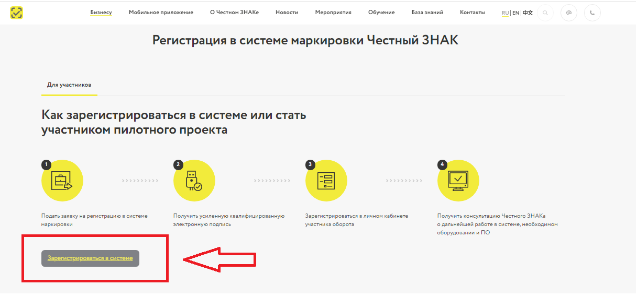
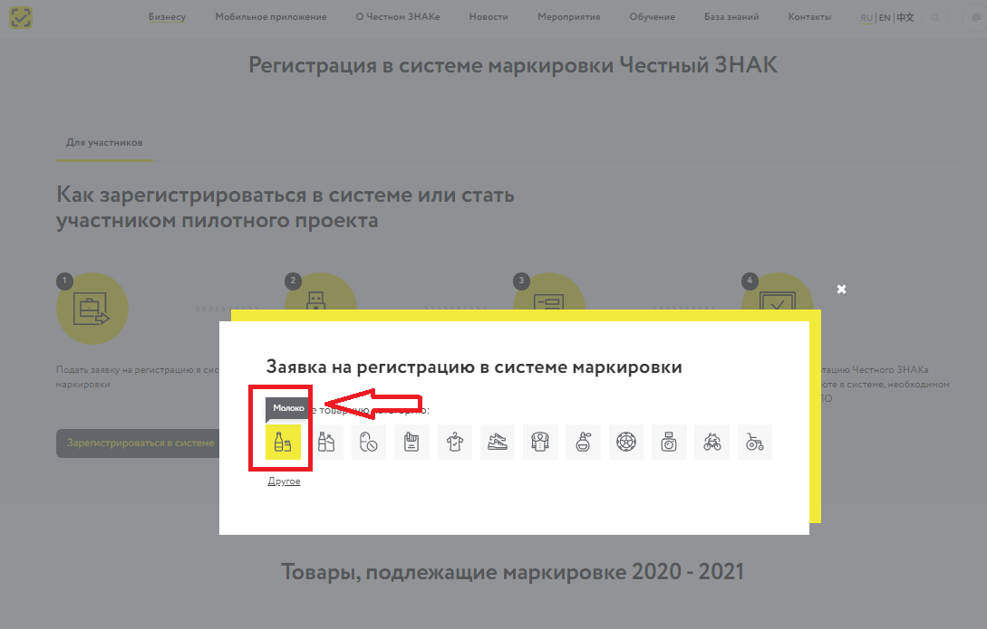

https://честныйзнак.рф/business/projects/dairy/registration/#show1
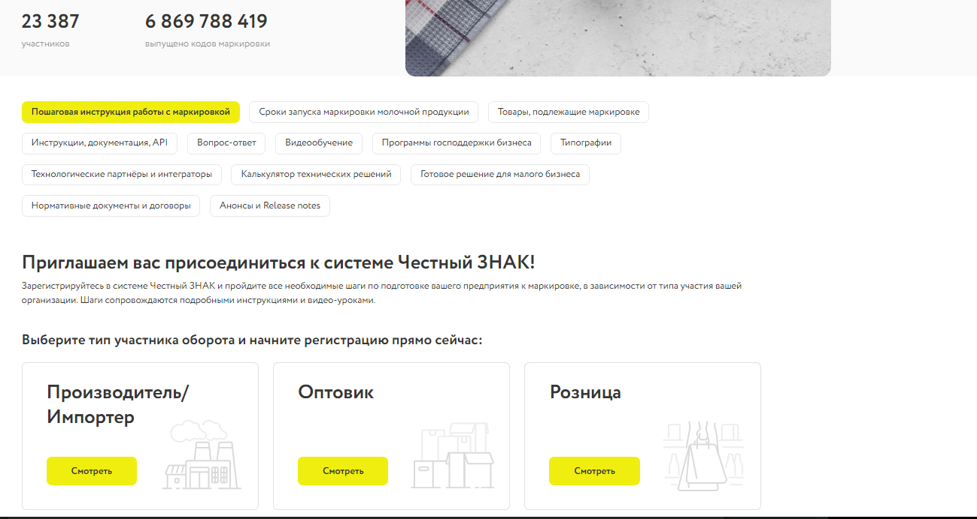

ГОТОВОЕ РЕШЕНИЕ ДЛЯ МАЛОГО БИЗНЕСА https://честныйзнак.рф/business/projects/dairy/box_solutions/#show8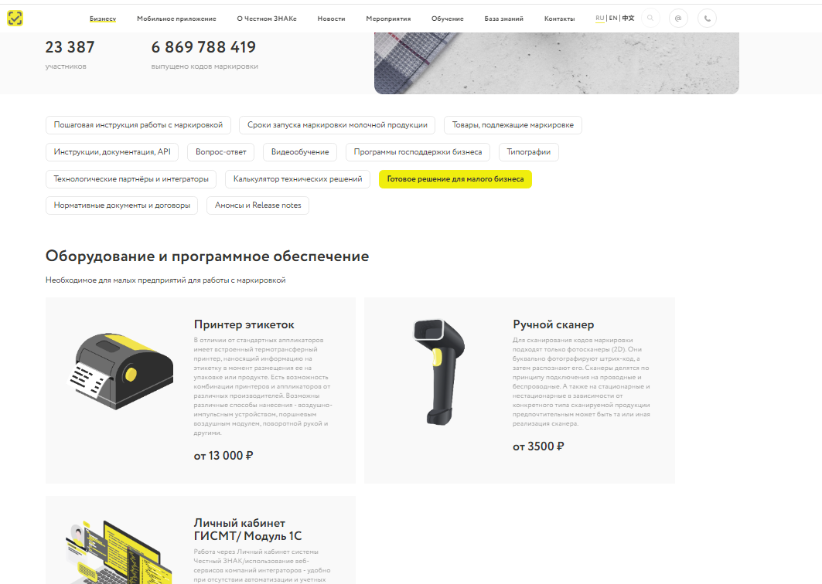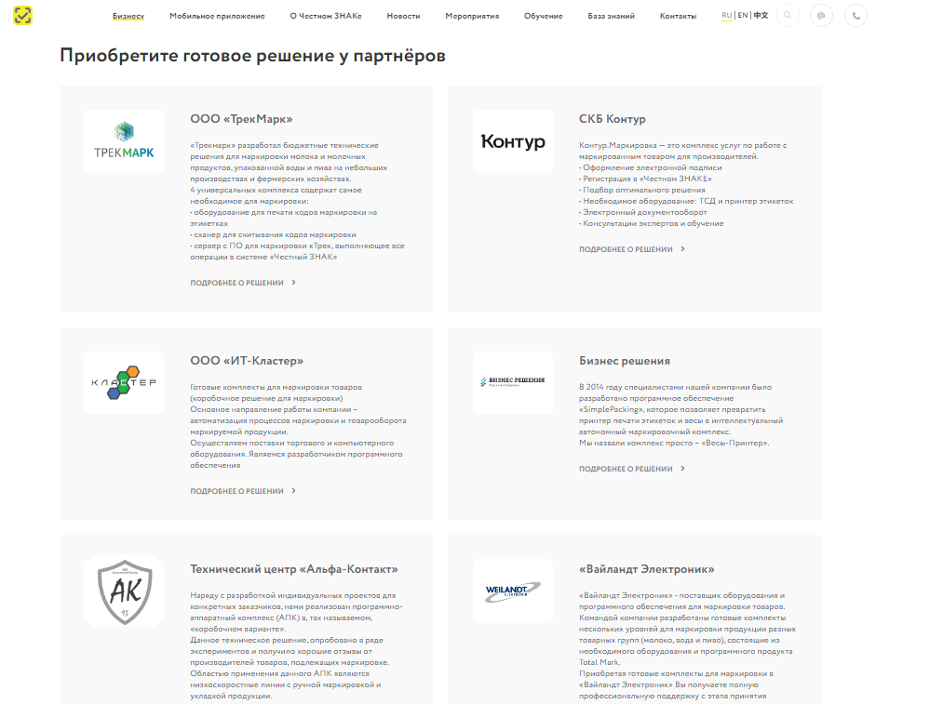
ПЕРЕЧЕНЬ ТИПОГРАФИЙ С ВЫБОРОМ ПО ФЕДЕРАЛЬНЫМ ОКРУГАМ
https://честныйзнак.рф/business/projects/dairy/printing/#show7

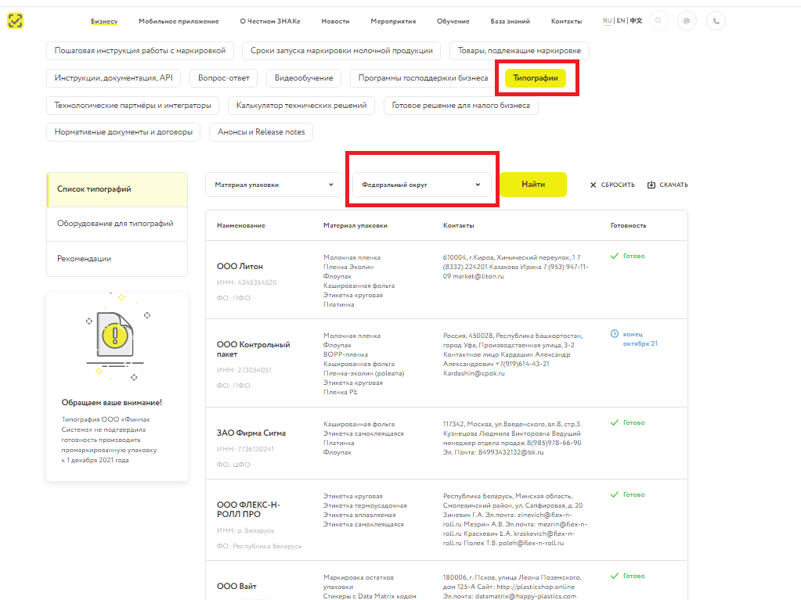

ТЕХНОЛОГИЧЕСКИЕ ПАРТНЕРЫ И ИНТЕРГРАТОРЫ
https://честныйзнак.рф/business/projects/dairy/partners/#show11

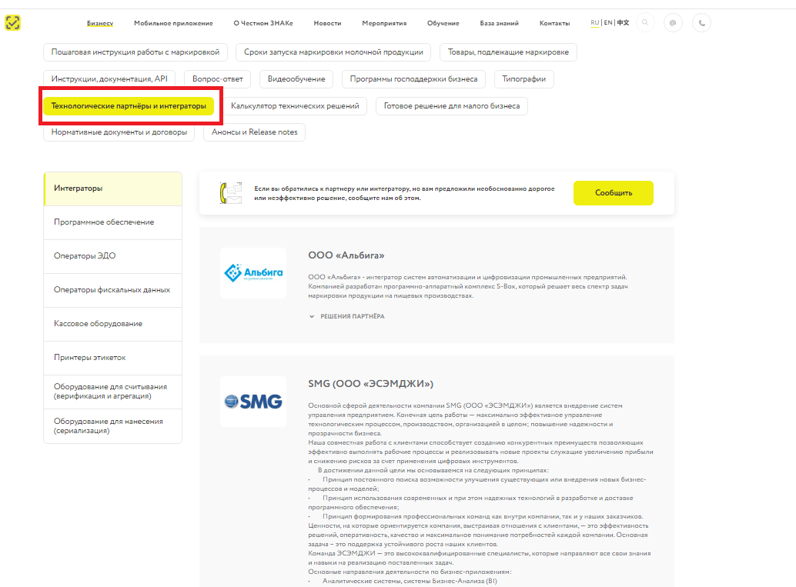

ИНСТРУКЦИИ
https://честныйзнак.рф/business/projects/dairy/instructions/#show4

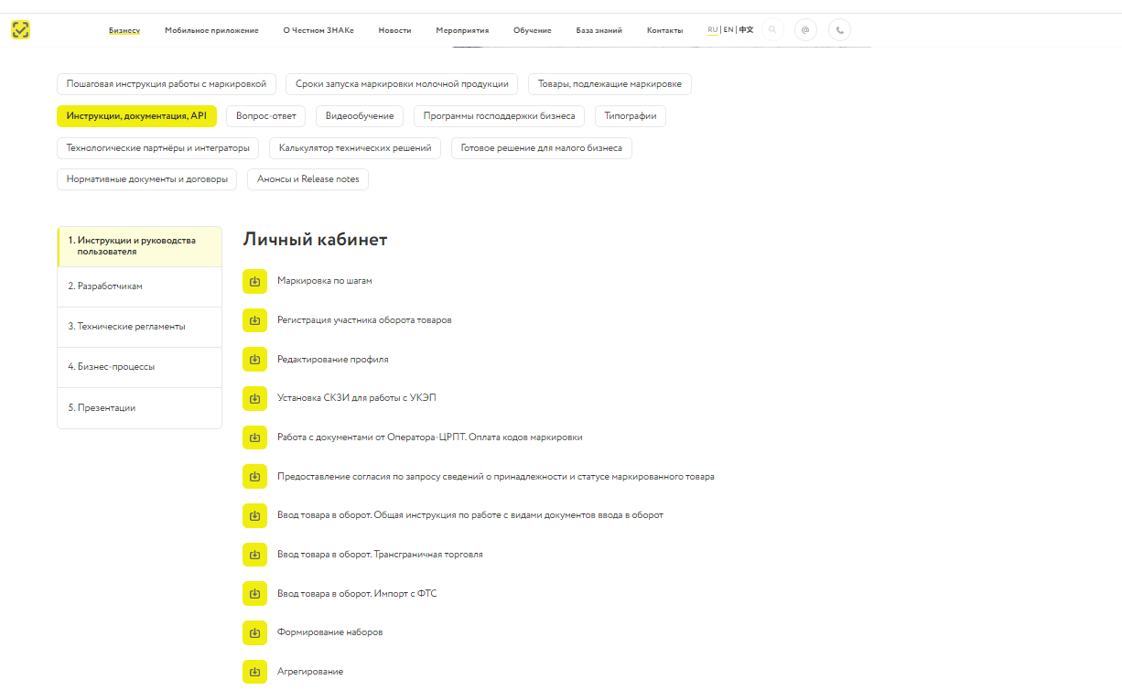

ВИДЕО-УРОКИ
https://честныйзнак.рф/business/projects/dairy/video-education/#show7
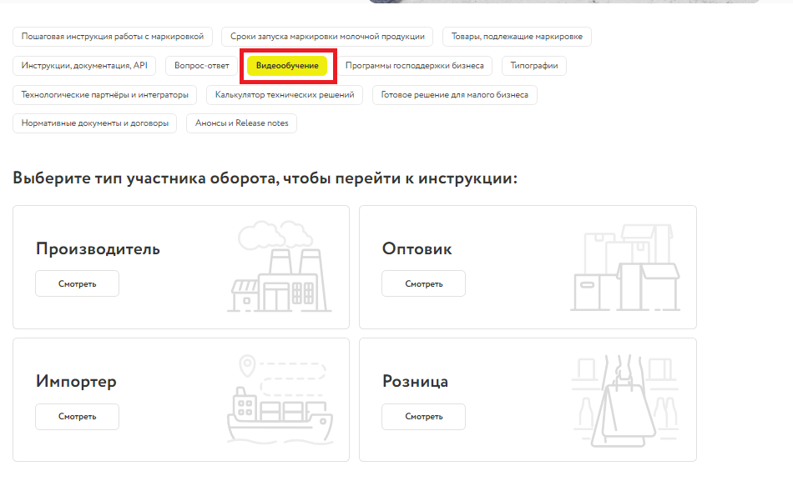

ПРОГРАММЫ ГОСПОДДЕРЖКИ БИЗНЕСА
https://честныйзнак.рф/business/projects/dairy/support/#show6
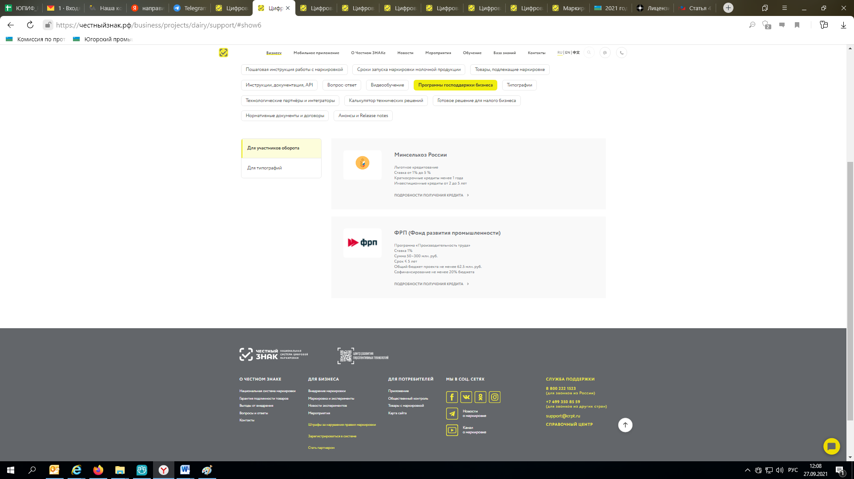

ОТВЕТЫ НА ЧАСТО ЗАДАВАЕМЫЕ ВОПРОСЫ
https://честныйзнак.рф/business/projects/dairy/faq/#show5
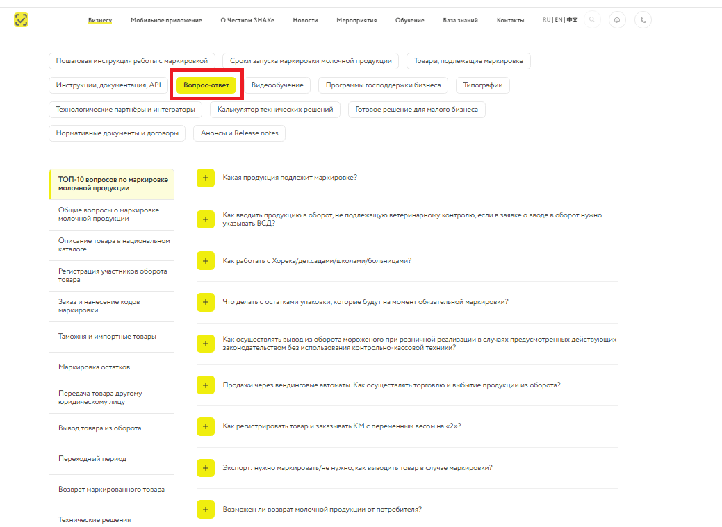

СПРАВОЧНЫЙ ЦЕНТР ЧЕСТОНОГО ЗНАКА.
https://kb.crpt.ru/home
